**Project IK**

Door Timo Brandt MG1c

**Inhoudsopgave:**

**Voorwoord 1**

**Debriefing 2**

**POA 3**

**URL/hosting 3**

**Flowchart 4**

**Wireframes 5,6,7,8**

**Stijlboard 9**

**Design concept 9**

**Prototype 10**

**Test rapport 11**

**User manual 12**

**Analyse rapport 13**

**Voorwoord**

In dit document ga ik alles zetten hoe het product tot stand gaat komen. Dus voorbereiding, voorstel, uitvoering en oplevering. Dit document gaat over project 2. In dit project ga ik mijn eigen game maken met html, css en javascript.

**Debriefing**

**Doelstelling:**

Het doel van de game is dat je het naar je zin hebt. En voor mij is het doel dat ik meer te weten kom over games maken met javascript.

**Ontwerp:**

Ik weet nog niet precies hoe ik mijn game er uit wil laten zien. Ik wil wel dat het super makkelijk is om te begrijpen wat je moet doen. Ik ga mijn game in een kerst theme maken omdat ik van kerst hou en het bijna kerst is.

**Planning:**

Ik ga een planning maken zodat ik alles zonder problemen afkrijg en dat ik nog veel tijd over heb om meer toe te voegen.

**Hoe:**

Ik ga eerst ideeën opdoen van wat voor game ik ga maken. Zodra ik weet wat voor game ik ga maken ga ik tuturials opzoeken op YouTube zodat ik weet hoe ik het op de beste manier kan maken.

**Wat:**

Ik ga alle benodigde functies toevoegen.

**Hosting:**

Ik ga de hosting van school gebruiken (ma-hosting).

**Testen:**

Als mijn game bijna af is of af is ga ik alle onderdelen testen zodat alles goed werkt als ik het inlever.

**Opleveren:**

Als ik de game project documentatie compleet af heb lever ik het product in.

**POA**

Dit is mij POA.

In mijn POA staat wanneer ik dingen heb ingepland, waar ik die ga uitvoeren en wat de prioriteit is.

Afbeelding met schermafbeelding

Beschrijving is gegenereerd met zeer hoge betrouwbaarheid

**URL/Hosting**

Mijn website ga ik hosten met de host van school (ma-cloud/ma-host). Ik ben van plan om in de toekomst wel mijn eigen domein te hebben

**Flowchart**

Dit is een flowchart die laat zien hoe je in mijn game bij de verschillende pagina’s kan komen.

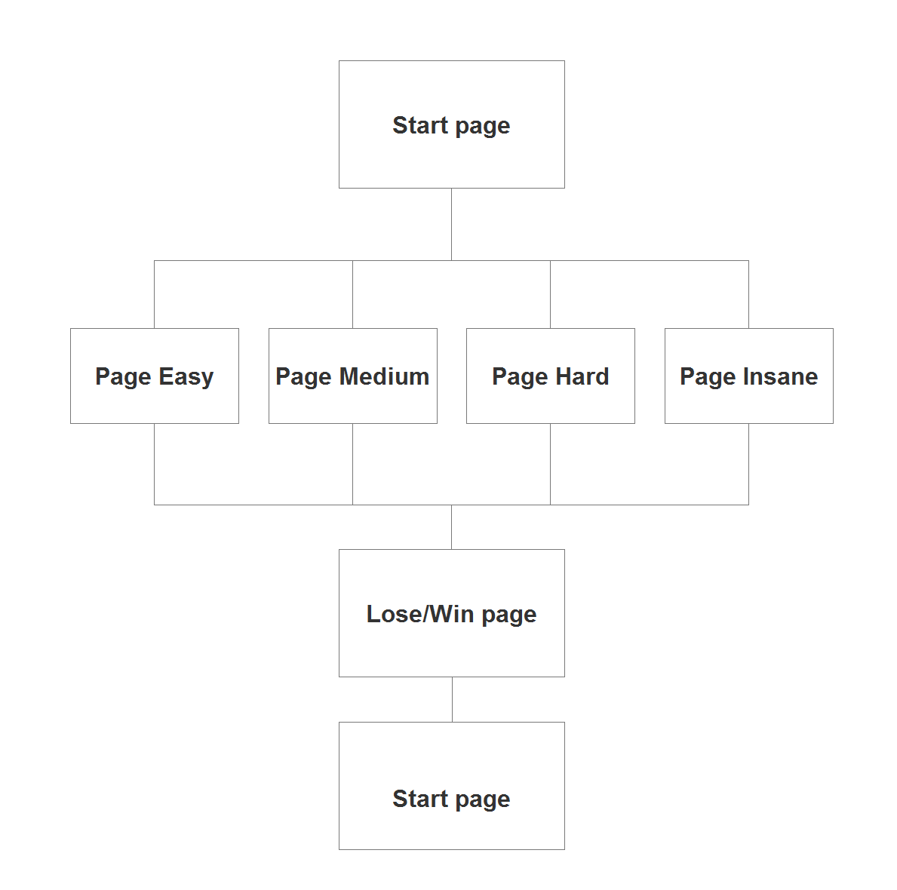

**Wireframes**

Deze Wireframes laten zien hoe de pagina’s eruit zagen toen ik bezig was met het ontwerp voor de pagina’s.

Afbeelding met schermafbeelding

Beschrijving is gegenereerd met zeer hoge betrouwbaarheid

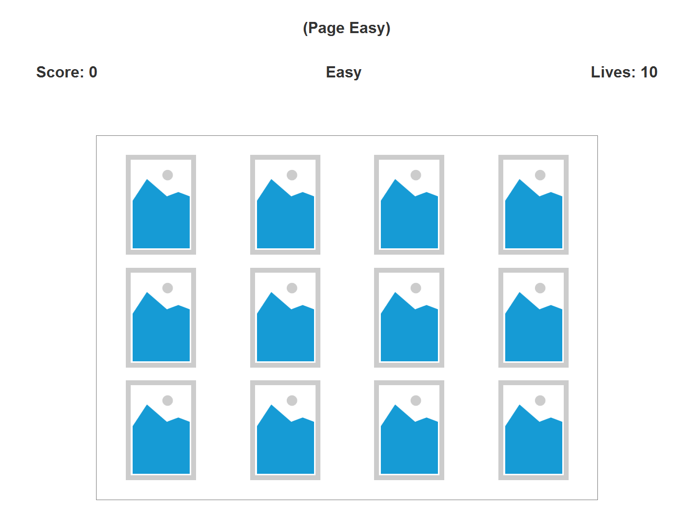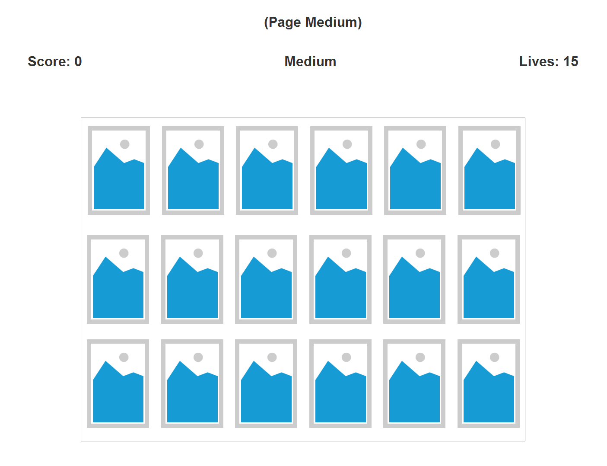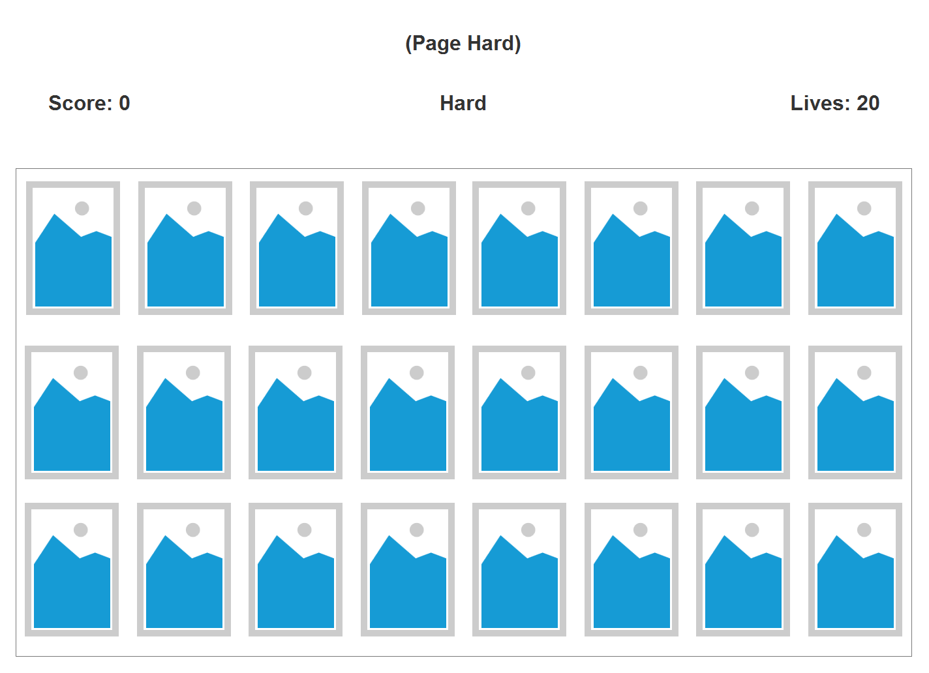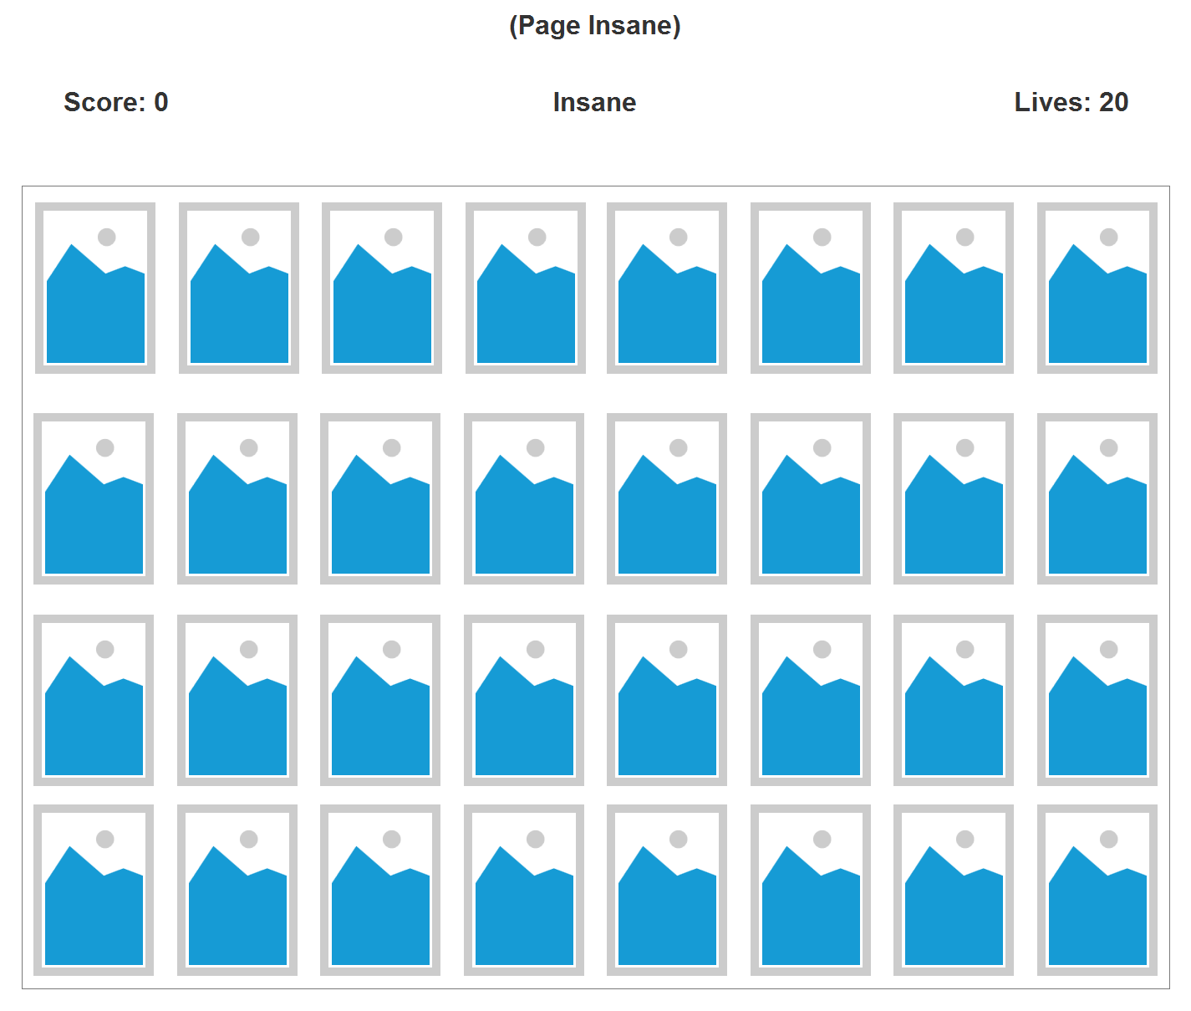

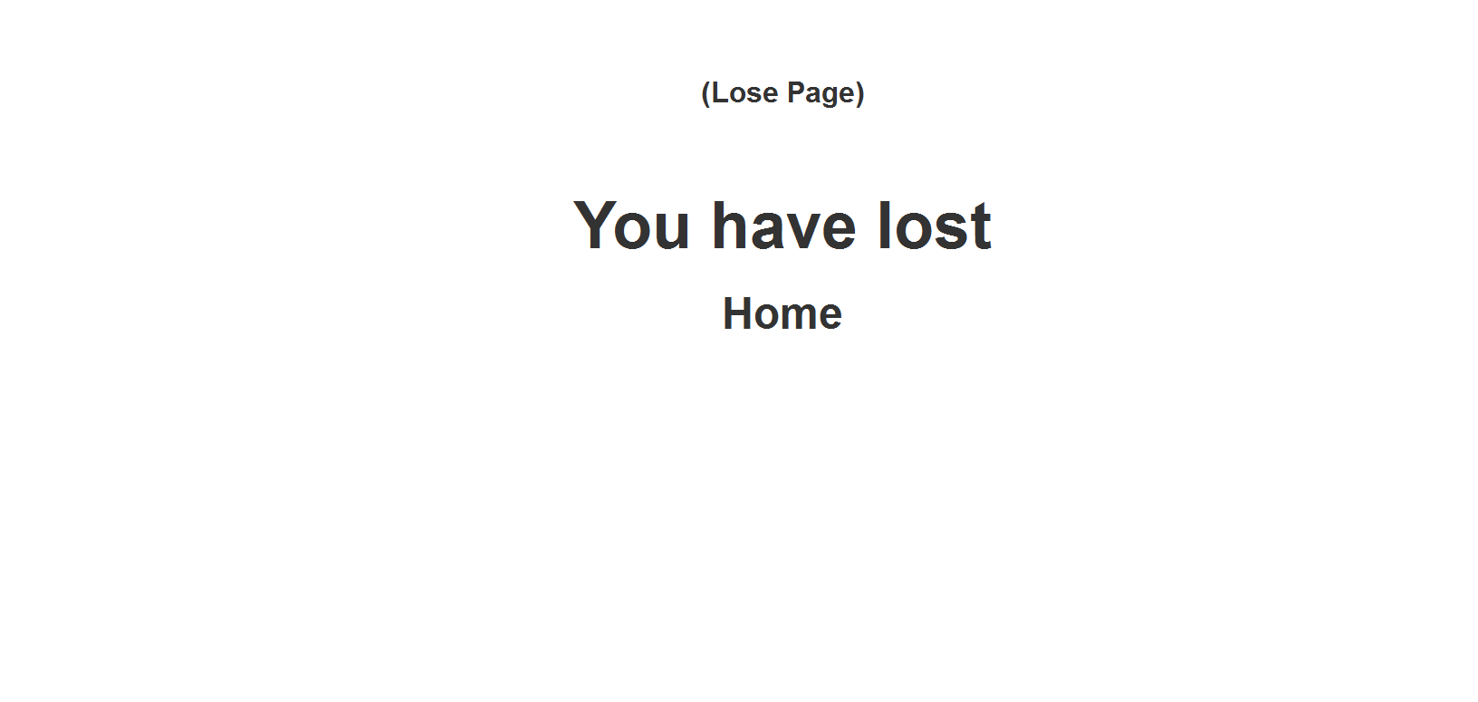

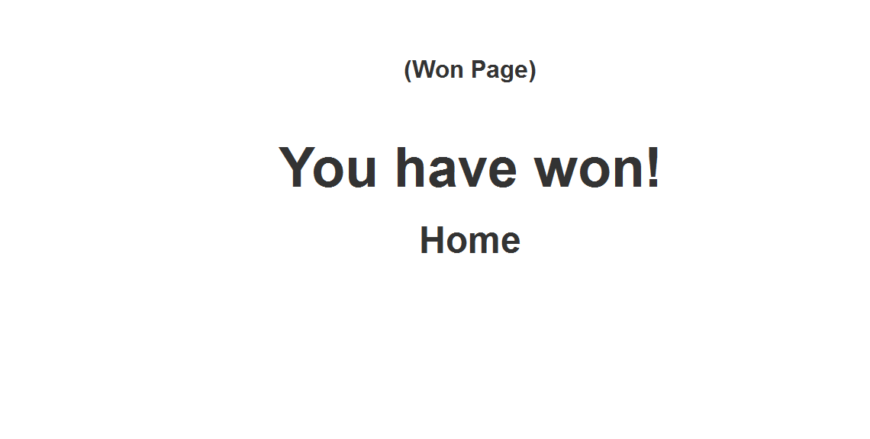

**Stijlboard + Design concept**

De kleuren die ik voor mijn spel ga gebruiken zijn: rood, groen, wit, goud. Ik gebruik deze kleuren omdat het thema van mijn spel kerst is en dit zijn kerst kleuren.

Op de achtergrond van de start pagina en de win/lose pagina ga ik deze foto gebruiken:

Afbeelding met vervagen

Beschrijving is gegenereerd met hoge betrouwbaarheid

In het spel zelf ga ik de kleur van de achtergrond rood maken en de kleur van de kaartjes licht rood.

De tekst in het spel word groen.

Op de win/lose pagina word de tekst wit en ik hou het heel simpel zodat het duidelijk blijft.

Op de start pagina ga ik de kleuren rood en groen gebruiken als tekst kleuren. Ik ga de kleur rood gebruiken als de tekst op een groene achtergrond staat en ik ga de kleur groen gebruiken als de tekst op een rode achtergrond staat.

**Prototype**

Hier ziet u het prototype van mijn website. Ik heb dit zo duidelijk als mogelijk geprobeerd te tekenen (mijn tekenkunsten zijn niet de beste).

Afbeelding met schermafbeelding

Beschrijving is gegenereerd met zeer hoge betrouwbaarheid

<https://i.gyazo.com/fe318b2a952622e151598160ee505424.png>

Als u de link klikt dan kunt u de foto beter zien de resolutie is wel heel slecht.

**Test rapport**

**Wat heb ik getest?**

Ik heb getest of er bugs waren met het spelen van mijn memory spel. Ik heb getest of alle links werkte naar andere pagina’s. Ik heb ook getest of het redelijk responsive is.

**Wat werkt er niet goed?**

Op sommige pagina’s was het niet super responsive. Voorderest werkte alles zoals het hoort.

**Wat werkt er goed?**

In mijn memory game zitten geen bugs. Alle links naar pagina’s werken. De win en lose werken goed. Ik moest heel weinig verbeteren na het testen

**Tevreden?**

Ik ben heel tevreden omdat ik het spel mooier heb gemaakt dan verwacht. Ook vind ik dat de voorbereiding op dit project beter is gegaan dan vorig project en het project zelf ook.

**User manual**

Het start scherm is heel duidelijk omdat, er 4 verschillende gamemodes zijn waar je uit kunt kiezen. Je kan heel makkelijk zien welke gamemodes er zijn en als je op de grote play knop klikt begin je met het spelen van de game in de uitgekozen gamemode.

De play knoppen sturen je door naar de volgende pagina. Er staat een play knop boven elke gamemode zodat je makkelijk kunt zien welke gamemode je gaat spelen als je op play klikt.

Als je in het spel zit kun je 2 kaarten omdraaien. Als je 2 kaarten hebt omgedraaid en de kaarten zijn het zelfde, dan blijven de kaarten open en dan kun je op de volgende kaarten klikken. Als je 2 kaarten hebt omgedraaid en ze zijn niet het zelfde dan draaien de kaarten weer om en kun je weer de volgende kaarten omdraaien. Als je alle kaarten hebt omgedraaid dan heb je gewonnen en wordt je doorgestuurd naar het win scherm. Elke keer dat je 2 kaarten omdraait en ze zijn niet het zelfde dan gaat je leven – 1. Zodra je levens op 0 komen heb je verloren en wordt je doorgestuurd naar het verlies scherm.

Vanuit het win/lose scherm kunt je op home klikken om weer naar de hoofdpagina te gaan. Als je op de hoofdpagina bent kun je weer opnieuw kiezen welke gamemode je wilt spelen.

**Analyse rapport**

In mijn analyse heb ik uitgetest of de website voor meerdere doelgroepen bruikbaar is. Hiermee bedoel ik dat iedereen snapt hoe je kunt navigeren in het spel.

Ik heb dit uitgetest met mijn moeder, vader en broer. Het start scherm vonden ze heel duidelijk, ze wisten precies hoe het werkte. In het spel wist mijn moeder niet dat je levens had en dat je dus af kon gaan. De levens staan rechts boven in het scherm en omdat ik een wat grotere monitor hebt viel het niet op dat je levens hebt. Op kleinere beeldschermen zag mijn moeder wel dat ze levens had.

Ik heb omdat de levens niet super duidelijk waren de tekst kleur wat lichter gemaakt zodat het wat meer opvalt.